Рубка металла

https://www.youtube.com/watch?v=RhRwvZL_NsA&t=782s
- внимательно просмотрите видеоматериал.

Студент должен
знать:
- назначение слесарной рубки;
- инструменты, применяемые при рубке;
- углы заточки инструментов;
- правила рубки металла;
- правила техники безопасности при рубке металла.
уметь:
- выполнять рубку металла в тисках по разметочным рискам.
Оснащение рабочего места: плиты для рубки (наковальни); тиски слесарные, тиски ручные, молотки, зубила слесарные длиной 175 мм, крейцмейсели, канавочники, линейки металлические, чертилки, кернеры, заточный станок, шаблоны для проверки углов заточки зубил, очки защитные.

Рубка металла представляет собой операцию обработки металлов резанием, при которой с помощью режущего инструмента – зубила, крейцмейселя или канавочника – с заготовки или детали удаляют излишний слой металла или заготовку разрубают на части, вырубают отверстие в листовом металле, прорубают смазочные канавки и т.п. Рубку производят в тех случаях, когда по условиям производства станочная обработка трудно выполнима или нерациональна и когда не требуется высокая точность обработки. Рубку мелких заготовок производят в тисках, крупные заготовки рубят на плите или наковальне, особо крупные на том месте, где они находятся. Для рубки применяются следующие инструменты: зубило, крейцмейсель, канавочники.
Зубило слесарное (рис. 5.1, а) состоит из 3-х частей: рабочей 2, средней 3 и ударной (бойка) 4.
Рабочую часть зубила, заканчивающуюся клиновой режущей частью 1, и боек закаливают и отпускают.
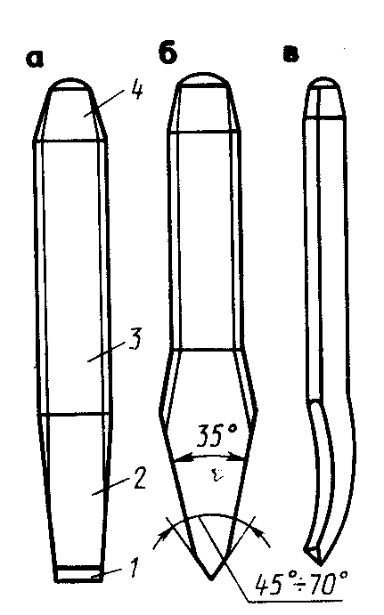
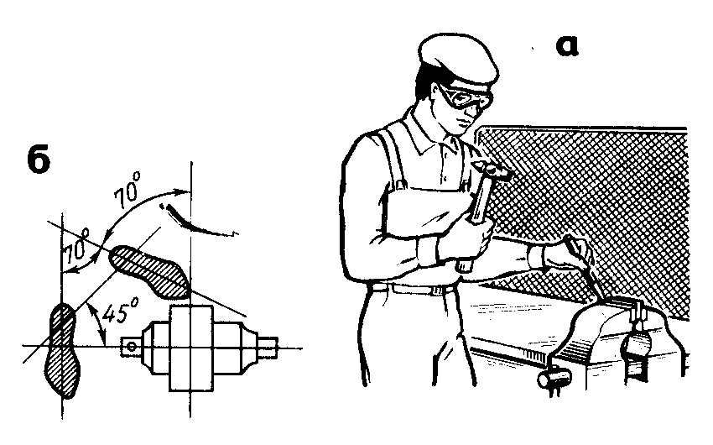
Рисунок 5.1 Инструменты для
рубки
Рисунок 5.2 Положение при работе зубилом
После термической обработки режущая кромка должна иметь твердость НRС 55...60; боек НRС 35...40. Зубила изготавливают длиной 100-200 мм, ширину режущей кромки соответственно выбирают 5...25 мм. Угол заострения зубила в зависимости от обрабатываемого материала затачивают на заточном станке до следующих размеров (град):
Твердые материалы (чугун, твердая сталь, бронза) 70
Материалы средней твердости (сталь) 60
Мягкие материалы (медь, латунь) 45
Алюминиевые сплавы и цинк 35
Чем меньше угол заострения, тем меньшую силу необходимо приложить для резания. Головка зубила - боек делается всегда в виде усеченного конуса с полукруглым верхним основанием, так как в этом случае наносимый молотком удар приходится по центру головки зубила. Конусная головка, кроме того, меньше расклепывается при работе.
Крейцмейсель (рис. 5.1, б) отличается от зубила более узкой режущей кромкой. Применяется для вырубания узких канавок, пазов и т.п. Чтобы крейцмейсель, углубляясь в канавку, не заклинивался, его режущую кромку делают несколько шире рабочей части. Крейцмейселем также пользуются для срубания поверхностного слоя с широкой чугунной плиты, когда сначала прорубают узкие канавки, а затем оставшийся металл зубилом. Углы заточки, твердость рабочей и ударной части крейцмейселя те же, что и у зубила.
Канавочники (рис. 5.1, в) отличаются от крейцмейселя только изогнутой формой режущей кромки и применяются для вырубания смазочных канавок во вкладышах и втулках подшипников и при других подобных работах.
Приступая к рубке, необходимо подготовить рабочее место. Зубило располагают на верстаке с левой стороны тисков режущей кромкой к себе, а молоток – с правой стороны бойком направленным к тискам.
Большое значение при рубке имеет правильное положение корпуса слесаря: при рубке надо стоять у тисков устойчиво вполоборота к ним, левей тисков (рис. 5.2, а). Положение ног слесаря показано на рис. 5.2, б.
Качество и производительность рубки зависит от вида ударов молотком. Различают 3 вида удара молотком: кистевой, локтевой, плечевой. Перед началом работы необходимо выполнить тренировочные упражнения по нанесению различных ударов молотком.
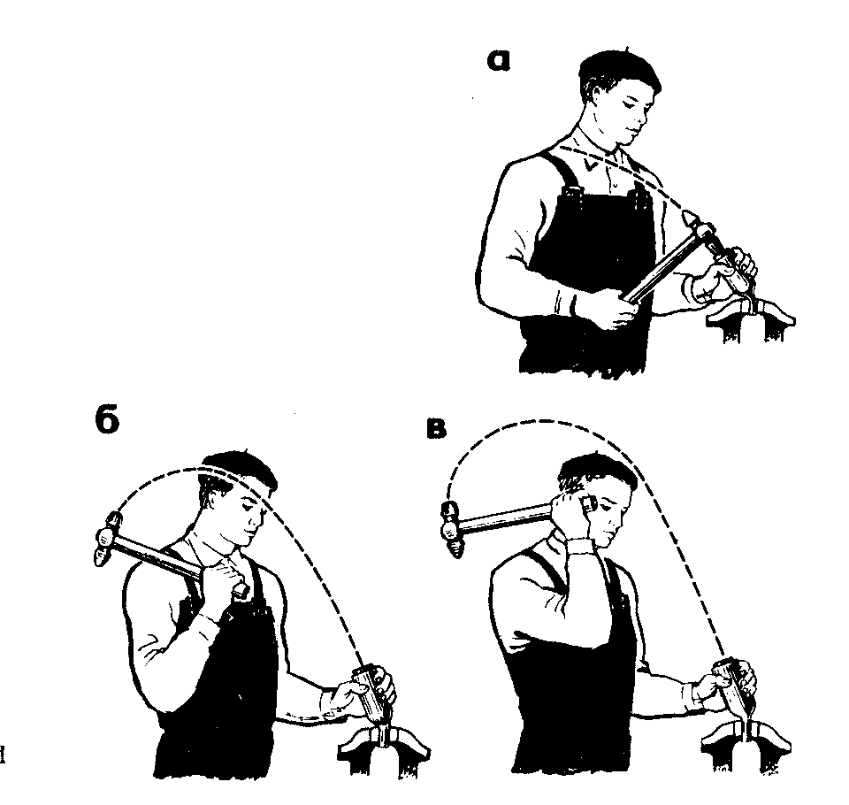
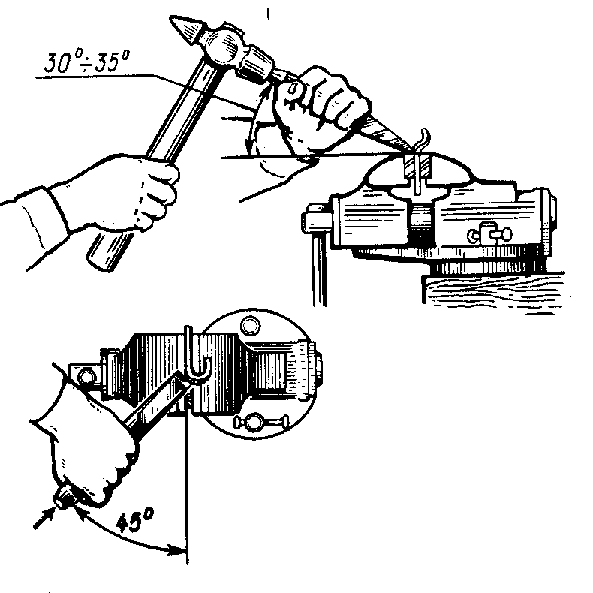
Рисунок 5.3
Виды удара молотком
Рисунок 5.4
Углы наклона зубила по отношению к оси губок тисков и обрабатываемой поверхности заготовки
При кистевом ударе (рис.5.3, а) изгибаются только кисти правой руки. Таким ударом пользуются при выполнении легкой и точной работы: снятие тонких слоев металла, удаление небольших неровностей, рубке тонкой листовой стали и т.п.
При локтевом ударе (рис. 5.3, б) рука изгибается в локте и удар получается более сильным. Этим ударом пользуются при обычной рубке, снятии слоев металла средней толщины, прорубании пазов и канавок.
При плечевом (рис. 5.3, в) – рука двигается в плече, при этом получается большой замах и максимальная сила удара. Плечевой удар применяют при рубке толстого металла, удалении большого припуска за один проход, обработке больших плоскостей. Частота замахов молотком в минуту должна быть 40-60 при кистевом; 30-40 замахов при локтевом и плечевом ударах. При рубке металла большое значение имеет правильная установка оси зубила и обрабатываемой поверхности заготовки.
Угол между заготовкой (плоскостями губок тисков) и осью зубила должен быть равен 45⁰, угол наклона зубила зависит от угла заострения режущей кромки и должен составлять 30-35⁰. При меньшем угле наклона зубило скользит, а не режет, а при большем – излишне углубляется в металл и дает большую неровность обработанной поверхности (рис. 5.4).
В процессе рубки металла руки должны действовать согласованно. Правой рукой нужно точно ударять молотком по зубилу, левой – в промежутках между ударами перемещать зубило по металлу. При ударе смотреть не на головку, а на режущую кромку зубила. При рубке полосового и листового металла по уровню губок тисков часть заготовки, уходящая в стружку (срубаемая), должна быть над губками тисков, риска разметки – находиться точно на уровне губок без перекоса, в начале рубки заготовка не должна выступать за правый торец губок, рубку выполнять локтевым ударом (рис. 5.5, а).
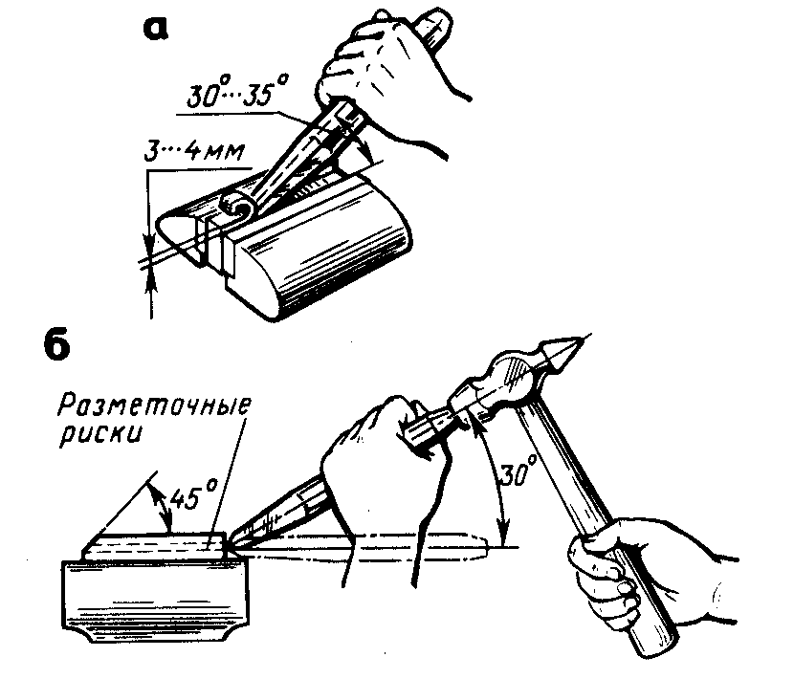
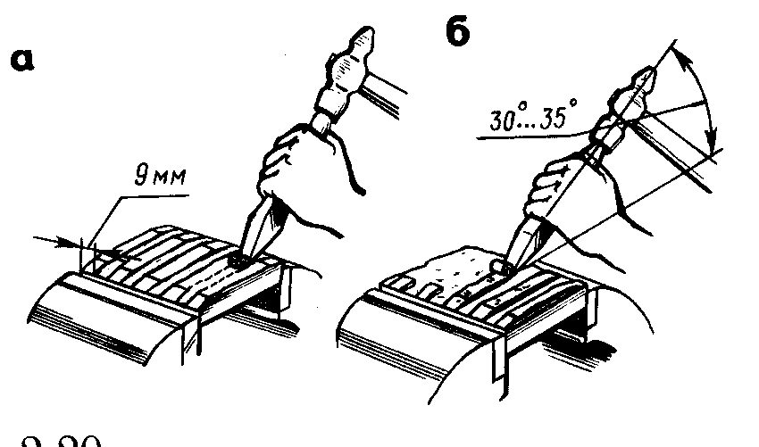
Рисунок 5.5
Рубка полосового и листового металла
Рисунок 5.6
Рубка широких поверхностей
Если разметочные риски находятся выше уровня губок, чтобы зубило излишне не углублялось в металле, угол между осью зубила и обрабатываемой поверхностью надо периодически уменьшать (рис. 5.5, б).
При срубании слоя металла на широкой плоской поверхности заготовка или разметочные риски должны выступать над губками тисков на 5-10 мм. Крейцмейселем прорубить канавки шириной 8-10 мм (рис. 5.6, а). Ширина промежутков между канавками должна составлять 0,8 длины режущей кромки, применяемого при рубке зубила, затем зубилом срубают образовавшиеся выступы (рис 5.6, б).
Толщина стружки, снимаемая крейцмейселем за один ход, равна 0,5-1 мм, а при срубании выступов зубилом – 1,5...2 мм. Чугун, бронзу и другие хрупкие металлы нельзя рубить, доходя до противоположного края заготовки. Недорубленные места следует рубить с противоположной стороны или предварительно сделать скос под углом 45⁰.
Вырубание пазов (рис. 5.7, а) и криволинейных смазочных канавок (рис. 5.7, б) производят в такой последовательности: сначала на обрабатываемую поверхность заготовки наносят риски, затем крейцмейселем прорубают канавки глубиной 1,5-2 мм за каждый проход. Оставшиеся после рубки неровности устраняют канавочником, придавая пазам одинаковую ширину и глубину по всей длине заготовки.
При вырубании фигурной заготовки на плите или наковальне работу выполняют в такой последовательности. Отступив от разметочных рисок на 2...3 мм, легкими ударами по зубилу надрубают контур. Затем сильными ударами по зубилу рубят лист по контуру. Если лист достаточно толстый, то, перевернув его, прорубают зубилом по контуру, ясно обозначившемуся на противоположной стороне. Затем вновь переворачивают лист на первую сторону и заканчивают рубку. При вырубании заготовки с криволинейными контурами необходимо пользоваться зубилом с закругленным лезвием или крейцмейселем. Различные приемы рубки металла показаны на рис. 5.8, а…г).
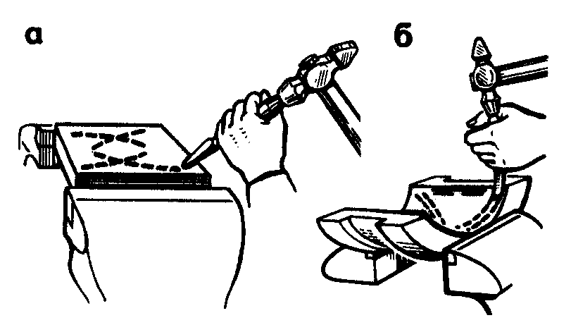
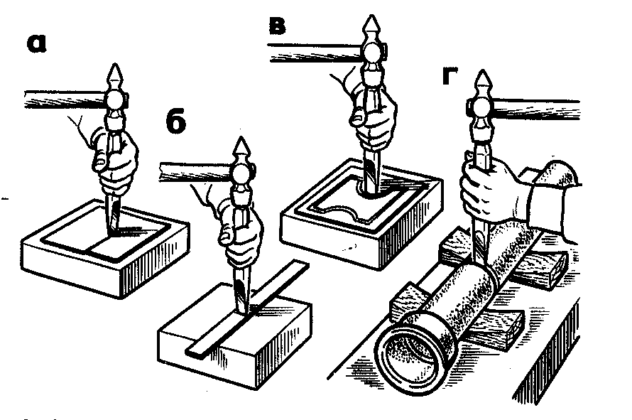
Рисунок 5.7
Вырубание пазов и канавок
а - листового материала; б - полосы; в - вырубание фигурной заготовки из листовой стали; г - перерубание чугунной трубы
Рисунок 5.8 Приемы рубки металла
Заточку зубил и крейцмейселей производят на заточных (точильных) станках (рис. 5.9, а). Для заточки инструмента из инструментальных сталей (углеродистой, легированной и быстрорежущей) применяют шлифовальный круг из электрокорунда зернистостью 40, 50 или 63 на керамической связке (ПП 15А, 50Н СМ2 5 К5 А).
ПП – форма круга плоскопрямоугольная
15А – электрокорунд
50Н – зернистость круга нормальная
СМ2 – степень твердости
5 – структура круга
К5 – связка круга, керамическая
А – класс круга.
Угол заострения проверяют шаблоном, на котором имеются угловые вырезы 70, 60, 45 и 35^{о} (рис. 5.9, б, в). После заточки мелкозернистым абразивным бруском снимают заусенцы (заправляют лезвие).
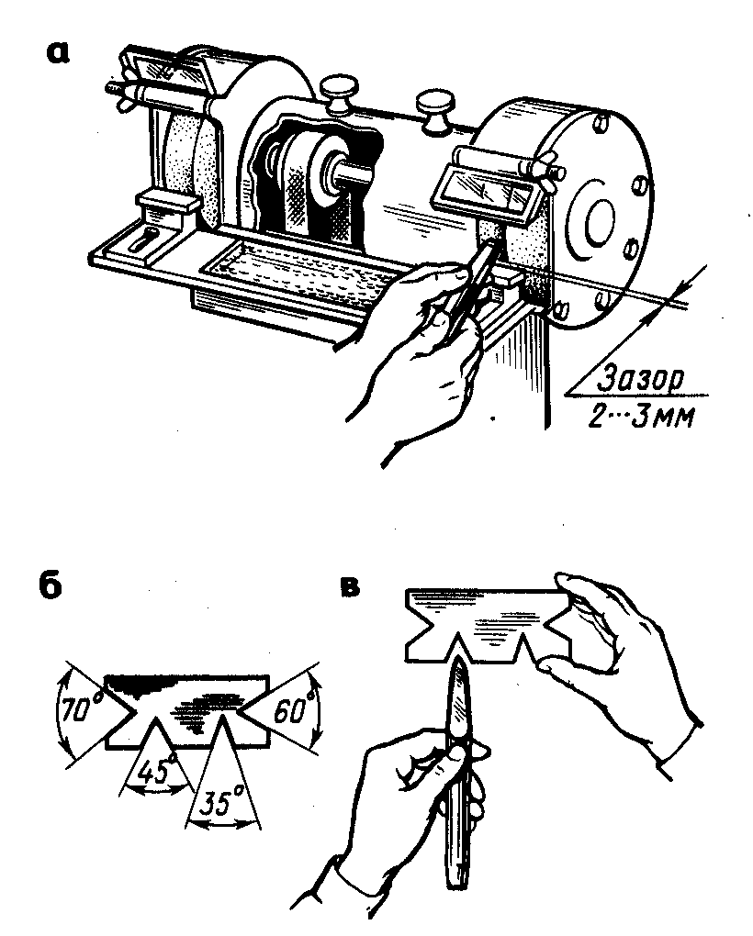
Рисунок 5.9
Заточка зубила на заточном станке
5.1 Типичные дефекты при рубке, причины их появления
и способы предупреждения
Таблица 3
Дефект | Причина | Способ предупреждения
Рубка листовой стали в тисках
Обрубленная кромка детали прямолинейна | Деталь слабо зажата в тисках | Прочно закреплять деталь в тисках
Стороны вырубленной детали непараллельные | Перекос разметочных рисок. Перекос заготовки в тисках | Соблюдать правила разметки, точно устанавливать деталь в тисках по разметочной риске
«Рваная» кромка детали | Рубка выполнялась слишком сильными ударами или тупым зубилом | Перед рубкой убедиться в правильной заточке зубила. Силу ударов регулировать в зависимости от толщины заготовки. Угол наклона зубила должен быть не менее 30⁰.
Прорубание канавок
«Рваные» кромки канавки | Неправильная заточка крейцмейселя | Крейцмейсель затачивать с поднутрением режущей кромки
Глубина канавки неодинакова по ее длине | В процессе рубки не производилось регулирование наклона крейцмейселя | При рубке толщину срезаемого слоя материала, а следовательно, и глубину канавки регулировать наклоном крейцмейселя
Сколы на конце канавки | Не обрублена фаска на детали | Перед началом рубки (особенно хрупких металлов) обязательно срубать фаску на ребре заготовки в месте выхода крейцмейселя
Срубание слоя металла на широкой поверхности
Грубые завалы и зарубы на обработанной поверхности | Рубка осуществлялась тупым зубилом. Неправильная установка зубила в процессе рубки. Неравномерность силы ударов молотком по зубилу в процессе рубки | Наиболее рационально производить срубание выступов между прорубленными ранее канавками способом «елочка». Толщину снимаемого слоя регулировать наклоном зубила
Сколы на кромке детали | Не обрублены фаски на детали | Перед рубкой широкой поверхности детали (особенно хрупкого металла) обязательно срубить фаски со всех ребер детали
Рубка листовой, полосовой и прутковой стали на плите
Непрямолинейная кромка отрубленной детали | Нарушение правил разметки детали. Рубка велась не по разметочной риске | Следить за прямолинейностью риски разметки. Точно устанавливать зубило на риску
Кромка отрубленной детали имеет глубокие зарубы и сколы | Неправильная заточка зубила. Неточная установка зубила на разметочную риску. Рубка выполнялась слишком слабыми ударами с «пристукиванием» или тупым зубилом | Для рубки листового металла зубило следует затачивать слегка закругленно. Рубку производить энергичными ударами без «пристукивания». Прочно удерживать зубило на риске разметки

